МИНОБРНАУКИ РОССИИ

Федеральное государственное бюджетное образовательное учреждение высшего образования

«Ижевский государственный технический университет

имени М.Т. Калашникова»

Институт «Информатика и вычислительная техника»

Кафедра «Программное обеспечение»

Практическая работа №2

# по дисциплине «Архитектура электронно-вычислительных машин»

Выполнил:

студент группы Б04-191-3 Р. А. Гумметов

Принял: А. Х. Аль Аккад

Ижевск 2020

1. Цель работы

Спроектировать полный сумматор 8 бита и вычитатель.

Спроектировать и нарисовать схематическую диаграмму для реверсивного счетчика 4 бита.

1. Ход работы

Таблица истинности

|  |  |  |  |  |
| --- | --- | --- | --- | --- |
| A | B | Cin | Sum | Cout |
| 0 | 0 | 0 | 0 | 0 |
| 0 | 0 | 1 | 1 | 0 |
| 0 | 1 | 0 | 1 | 0 |
| 0 | 1 | 1 | 0 | 1 |
| 1 | 0 | 0 | 1 | 0 |
| 1 | 0 | 1 | 0 | 1 |
| 1 | 1 | 0 | 0 | 1 |
| 1 | 1 | 1 | 1 | 1 |

Сумматор:

Sum

|  |  |  |
| --- | --- | --- |
| AB / Cin | 0 | 1 |
| 0 0 | x | 1 |
| 0 1 | 1 | x |
| 1 1 | x | 1 |
| 1 0 | 1 | x |

Sum = $\overline{A}∧\overline{B}∧Cin ∨ \overline{A}∧B∧Cin∨ A∧B∧Cin ∨ A∧B∧\overline{Cin}$

Cout

|  |  |  |
| --- | --- | --- |
| AB \ Cin | 0 | 1 |
| 0 0 | x | x |
| 0 1 | x | 1 |
| 1 1 | 1 | 1 |
| 1 0 | x | 1 |

Cout = $B∧Cin∨A∧B∨A∧Cin$

Вычитатель:

|  |  |  |
| --- | --- | --- |
| B | Cin | Xor |
| 0 | 0 | 0 |
| 0 | 1 | 1 |
| 1 | 0 | 1 |
| 1 | 1 | 0 |

Счетчик:

|  |  |  |  |  |  |  |  |  |  |  |  |
| --- | --- | --- | --- | --- | --- | --- | --- | --- | --- | --- | --- |
| Qt | | | Qt+1 | | |  | | | | | |
| Q2 | Q1 | Q0 | Q2 | Q1 | Q0 | J0 | K0 | J1 | K1 | J2 | K2 |
| 0 | 0 | 0 | 0 | 0 | 1 | 1 | х | 0 | х | 0 | х |
| 0 | 0 | 1 | 0 | 1 | 0 | х | 1 | 1 | х | 0 | х |
| 0 | 1 | 0 | 0 | 1 | 1 | 1 | х | х | 0 | 0 | х |
| 0 | 1 | 1 | 1 | 0 | 0 | х | 1 | х | 1 | 1 | х |
| 1 | 0 | 0 | 1 | 0 | 1 | 1 | х | 0 | х | х | 0 |
| 1 | 0 | 1 | 1 | 1 | 0 | х | 1 | 1 | х | х | 0 |
| 1 | 1 | 0 | 1 | 1 | 1 | 1 | х | х | 0 | х | 0 |
| 1 | 1 | 1 | 0 | 0 | 0 | х | 1 | х | 1 | х | 1 |

|  |  |  |
| --- | --- | --- |
| Q2Q1 / Q0 | 0 | 1 |
| 0 0 | 1 | x |
| 0 1 | 1 | x |
| 1 0 | 1 | x |
| 1 1 | 1 | x |

J0 = 1

|  |  |  |
| --- | --- | --- |
| Q2Q1 / Q0 | 0 | 1 |
| 0 0 | x | 1 |
| 0 1 | x | 1 |
| 1 0 | x | 1 |
| 1 1 | x | 1 |

K0 = 1

|  |  |  |
| --- | --- | --- |
| Q2Q1 / Q0 | 0 | 1 |
| 0 0 | 0 | 1 |
| 0 1 | x | x |
| 1 0 | x | x |
| 1 1 | 0 | 1 |

J1 = Q0

|  |  |  |
| --- | --- | --- |
| Q2Q1 / Q0 | 0 | 1 |
| 0 0 | x | x |
| 0 1 | 0 | 1 |
| 1 0 | 0 | 1 |
| 1 1 | x | x |

K1 = Q0

|  |  |  |
| --- | --- | --- |
| Q2Q1 / Q0 | 0 | 1 |
| 0 0 | 0 | 0 |
| 0 1 | 0 | 1 |
| 1 0 | x | x |
| 1 1 | x | x |

J0 = Q0* Q1

|  |  |  |
| --- | --- | --- |
| Q2Q1 / Q0 | 0 | 1 |
| 0 0 | x | x |
| 0 1 | x | x |
| 1 0 | 0 | 1 |
| 1 1 | 0 | 0 |

K2 = Q0* Q1

|  |  |  |  |  |  |
| --- | --- | --- | --- | --- | --- |
| Qt | Qt+1 |  | | | |
| Q3 Q2 Q1 Q0 | Q3 Q2 Q1 Q0 | J0 K0 | J1 K1 | J2 K2 | J3 K3 |
| 0 0 0 0 | 0 0 0 1 | 1 x | 0 x | 0 x | 0 x |
| 0 0 0 1 | 0 0 1 0 | x 1 | 1 x | 0 x | 0 x |
| 0 0 1 0 | 0 0 1 1 | 1 x | x 0 | 0 x | 0 x |
| 0 0 1 1 | 0 1 0 0 | x 1 | x 1 | 1 x | 0 x |
| 0 1 0 0 | 0 1 0 1 | 1 x | 0 x | x 0 | 0 x |
| 0 1 0 1 | 0 1 1 0 | x 1 | 1 x | x 0 | 0 x |
| 0 1 1 0 | 0 1 1 1 | 1 x | x 0 | x 0 | 0 x |
| 0 1 1 1 | 1 0 0 0 | x 1 | x 1 | x 1 | 1 x |
| 1 0 0 0 | 1 0 0 1 | 1 x | 0 x | 0 x | x 0 |
| 1 0 0 1 | 1 0 1 0 | x 1 | 1 x | 0 x | x 0 |
| 1 0 1 0 | 1 0 1 1 | 1 x | x 0 | 0 x | x 0 |
| 1 0 1 1 | 1 1 0 0 | x 1 | x 1 | 1 x | x 0 |
| 1 1 0 0 | 1 1 0 1 | 1 x | 0 x | x 0 | x 0 |
| 1 1 0 1 | 1 1 1 0 | x 1 | 1 x | x 0 | x 0 |
| 1 1 1 0 | 1 1 1 1 | 1 x | x 0 | x 0 | x 0 |
| 1 1 1 1 | 0 0 0 0 | x 1 | x 1 | x 1 | x 1 |
|  | | | | | |

Сумматор и его составляющие представлены на рисунках1.1 и 1.2:

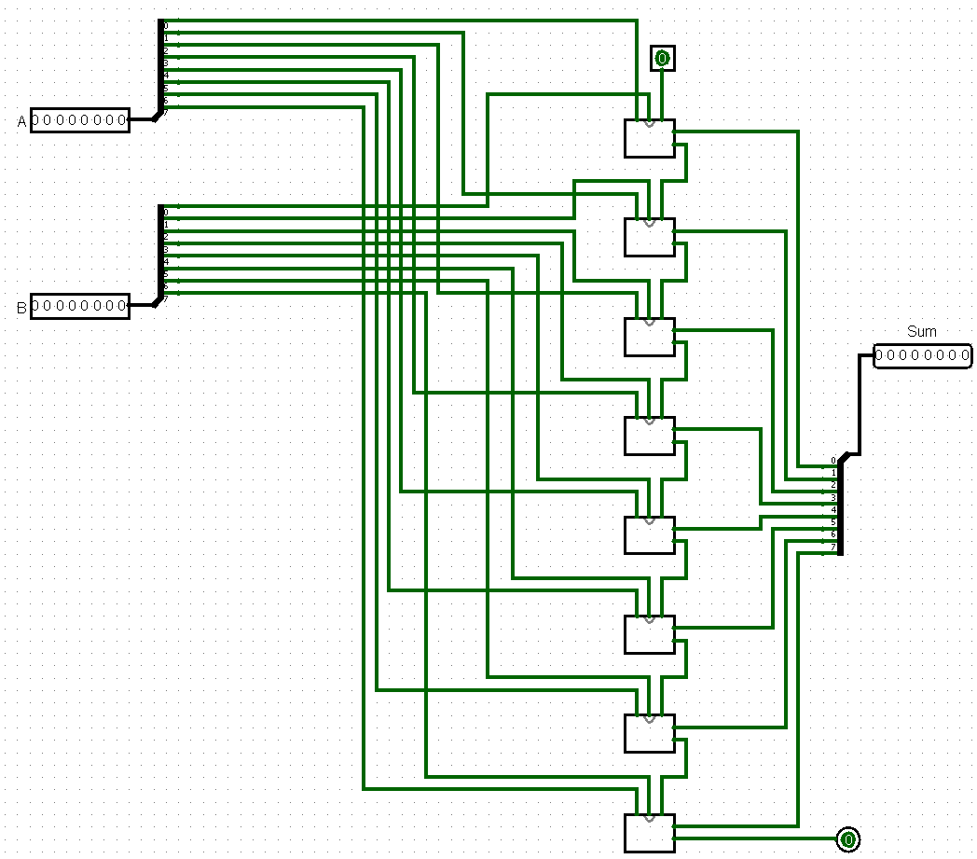

Рис. 1.1. Сумматор 8 бит.

При этом составляющие этого сумматора представляют собой сумматоры 1 бит:

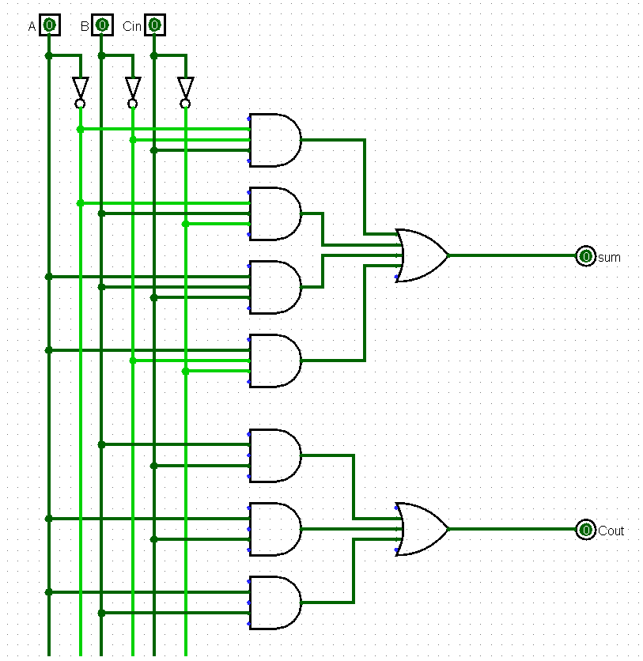

Рис. 1.2. Сумматор 1 бит.

Вычитатель 8 бит представлен на рисунке 2:

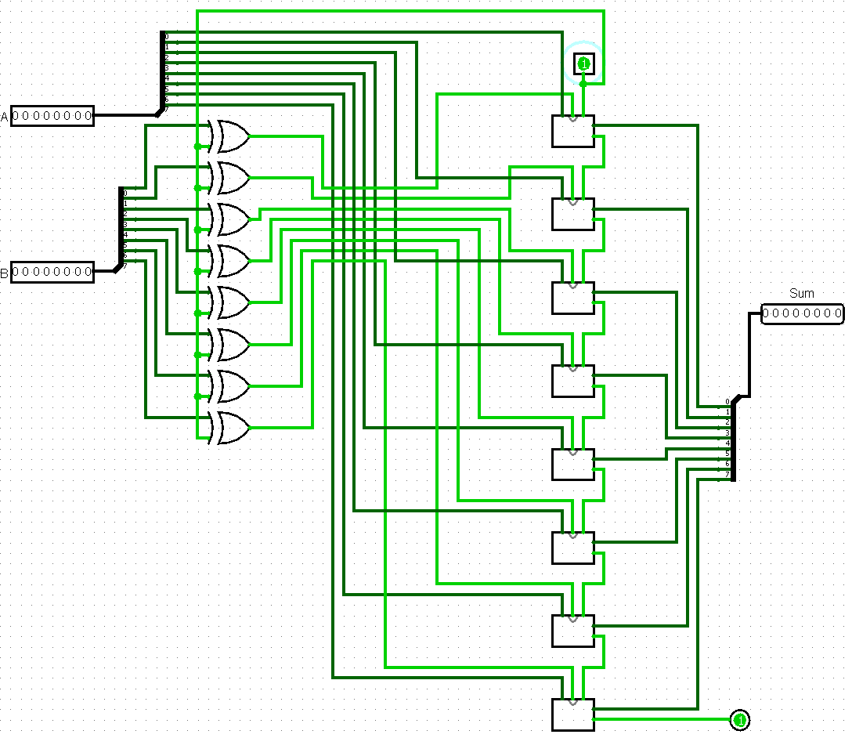

Рис. 2. Вычитатель 8 бит

При этом составляющими этого вычитателя также являются сумматоры 1 бит (рис. 1.2).

Реверсивный счетчик 4 бита представлен на рисунке 3:

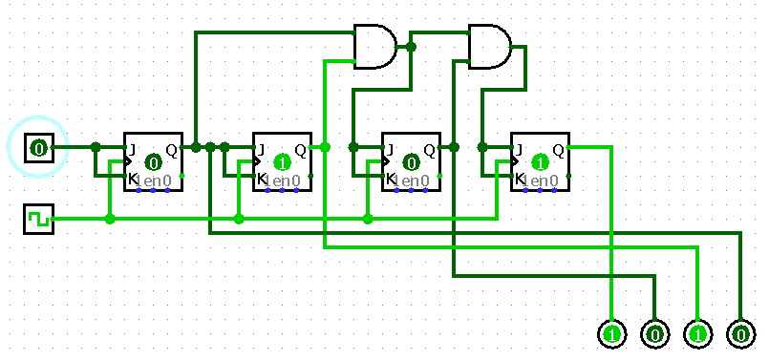

Рис. 3. Реверсивный счетчик 4 бита.

1. Вывод

В ходе выполнения практической работы были спроектированы: полный сумматор 8 бита, вычитатель и реверсивный счетчик 4 бита.